Тема: «Знаки препинания при диалоге»
1. Задание: изучите материалы параграфа.
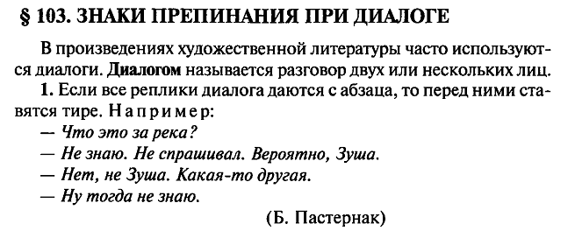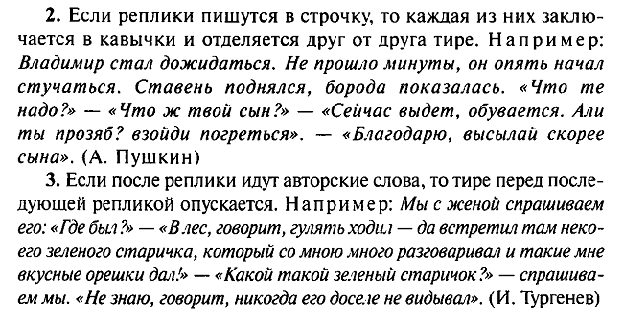

2. Задание: запишите диалог, расставляя пропущенные знаки препинания.

10 января 189_ года «Петербургская газета» обратилась к великому русскому художнику ивану ивановичу Шишкину с просьбой ответить на ряд вопросов:
Какова главная черта Вашего характера //
Прямота простота // откровенно ответил художник //
Какое достоинство предпочитаете Вы у мужчины //
Мужество, ум //
Какое достоинство предпочитаете Вы у женщины //
Честность //
Ваше главное достоинство //
Откровенность //
Ваш главный недостаток //
Подозрительность, мнительность //
Каков Ваш идеал счастья //
Душевный мир //
Что было бы для Вас величайшим несчастьем //
Одиночество //
Кем бы Вы хотели быть //
Действительно великим //
В какой стране Вы хотели бы всегда жить //
Эта страна — мое отечество //
Назовите Ваших любимых прозаиков //
Аксаков, Гоголь, Толстой //
Кто Ваши любимые поэты //
Пушкин, Кольцов, Некрасов //
Назовите Ваших любимых композиторов и художников //
Шуман и Серов //
Какие имена ваши любимые //
Имена моих детей //
Как бы вы хотели умереть //
Безболезненно и спокойно. Моментально //
Что Вас теперь больше всего интересует //
Жизнь и ее проявления, теперь, как всегда //
Смерть застала художника за работой у мольберта.
(Из «Воспоминаний современников об И. И. Шишкине»)

